**ĐẠI HỌC QUỐC GIA THÀNH PHỐ HỒ CHÍ MINH**

**TRƯỜNG ĐẠI HỌC KHOA HỌC TỰ NHIÊN**

**KHOA CÔNG NGHỆ THÔNG TIN**

***Tên:***

**Nguyễn Huy Tú**

***MSSV:***

**18120254**

**ĐỒ ÁN THỰC HÀNH**

**PACKET TRACER**

**Môn học: Mạng Máy Tính**

Thành phố Hồ Chí Minh - 2020

**ĐẠI HỌC QUỐC GIA THÀNH PHỐ HỒ CHÍ MINH**

**TRƯỜNG ĐẠI HỌC KHOA HỌC TỰ NHIÊN**

**KHOA CÔNG NGHỆ THÔNG TIN**

***Tên:***

**Nguyễn Huy Tú**

***MSSV:***

**18120254**

**ĐỒ ÁN THỰC HÀNH**

**| Đề tài |**

**PACKET TRACER**

**| Giáo viên hướng dẫn |**

**ThS. Lê Giang Thanh**

**| Giáo viên thực hành |**

**ThS. Lê Hà Minh**

**Môn học: Mạng Máy Tính**

Thành phố Hồ Chí Minh – 2020

|  |
| --- |
| **LỜI CẢM ƠN** |

Qua thời gian học tập và rèn luyện tại trường đại học Khoa Học Tự Nhiên, Thành phố Hồ Chí Minh, được sự chỉ bảo và giảng dạy nhiệt tình của quý thầy cô khoa Công nghệ Thông tin, vốn kiến thức được tiếp thu trong quá trình học không chỉ là nền tảng cho quá trình nghiên cứu bài báo cáo mà còn là hành trang để nhóm em bước vào đời một cách vững chắc và tự tin.

Với lòng biết ơn sâu sắc nhất, nhóm xin được gửi đến quý thầy cô ở khoa Công nghệ Thông tin trường đại học Khoa Học Tự Nhiên, đặc biệt là ThS. Lê Giang Thanh, người đã tận tình hướng dẫn, giúp đỡ nhóm hoàn thành chuyên đề báo cáo này, lời cảm ơn chân thành nhất. Nếu không có những lời hướng dẫn, dạy bảo của thầy thì bài báo cáo này khó lòng mà hoàn thiện được.

Nhóm cũng muốn gửi lời cảm ơn đến gia đình, bạn bè, và người thân đã luôn ủng hộ và tạo điều kiện tốt nhất để nhóm có thể tập trung nghiên cứu đề tài này.

Trong quá trình thực tập cũng như làm báo cáo, do trình độ lý luận cũng như kinh nghiệm thực tiễn còn hạn chế nên nhóm khó tránh khỏi sai sót. Nhóm rất mong nhận được những ý kiến đóng góp quý báu của quý Thầy Cô và các bạn để nhóm học hỏi được nhiều kinh nghiệm và hoàn thành tốt hơn trong bài báo cáo sau này.

Trân trọng.

TP.HCM, ngày 7 tháng 7 năm 2020

**Sinh viên thực hiện**

|  |
| --- |
| **MỤC LỤC** |

**LỜI CẢM ƠN** 3

**MỤC LỤC** 4

**BÁO CÁO ĐỒ ÁN** 5

**Thông tin sinh viên** 5

**Thông tin đồ án** 5

**Tiến trình đồ án** 5

**BÁO CÁO KĨ THUẬT** 6

**Câu 1.** 6

**Câu 2.** 15

**TÀI LIỆU THAM KHẢO** 22

**PHỤ LỤC** 23

# **BÁO CÁO ĐỒ ÁN**

## **Thông tin sinh viên**

|  |  |  |  |
| --- | --- | --- | --- |
| MSSV | Họ tên | Email | Vai trò |
| 18120254 | Nguyễn Huy Tú | 18120254@student.hcmus.edu.vn | Developer |

## **Thông tin đồ án**

|  |  |
| --- | --- |
| Tên quy trình | Tên |
| Platform | Packet Tracer |
| Báo cáo | Microsoft Word |
| Tên | Đồ án thực hành Packet Tracer |
| Product Owner | Thầy Lê Giang Thanh |

## **Tiến trình đồ án**

|  |  |  |  |
| --- | --- | --- | --- |
| Câu | Mức độ hoàn thành (%) |  | Chưa hoàn thành (%) |
| 1 | 100% |  | 0% |
| 2 | 100% |  | 0% |

# **BÁO CÁO KĨ THUẬT**

## **Câu 1.**

1. **Hãy sử dụng đường mạng 192.168.64.0/21 để chia subnet cho các mạng con trong mô hình sao cho tối ưu nhất.**

Theo sơ đồ, ta cần chia 5 subnet, trong đó 1 subnet có 50 host, 1 subnet có 20 host, 1 subnet có 10 host, 2 subnet có 2 host. Gọi n là số bit NetID mượn của HostID để chia subnet, m là số bit còn lại cho host. Ưu tiên chia đủ theo số host từng subnet.

* Subnet có 50 host:

Số host = 2m-2 [≥](https://en.wikipedia.org/wiki/Greater_than_or_equal_to) 50 ⇒ m [≥](https://en.wikipedia.org/wiki/Greater_than_or_equal_to) 6. Ta chọn m = 6. Vậy: n = 32-6-21 = 5. Như vậy, ta mượn 5 bit cho NetID, còn lại 6 bit HostID.

* Subnet mask = 21+5 = 26 = 255.255.255.192
* Địa chỉ đường mạng: 192.168.64.0/26

⇒ Địa chỉ đường mạng tiếp theo: 192.168.64.64 (bước nhảy = 26 = 64)

* Địa chỉ broadcast: 192.168.64.63/26
* Địa chỉ hợp lệ: 192.168.64.1/26 → 192.168.64.62/26
* Subnet có 20 host:

Số host = 2m-2 [≥](https://en.wikipedia.org/wiki/Greater_than_or_equal_to) 20 ⇒ m [≥](https://en.wikipedia.org/wiki/Greater_than_or_equal_to) 5. Ta chọn m = 5. Vậy: n = 32-5-21 = 6. Như vậy, ta mượn 6 bit cho NetID, còn lại 5 bit HostID.

* Subnet mask = 21+6 = 27 = 255.255.255.224
* Địa chỉ đường mạng: 192.168.64.64/27

⇒Địa chỉ đường mạng tiếp theo: 192.168.64.96 (bước nhảy = 25 = 32)

* Địa chỉ broadcast: 192.168.64.95/27
* Địa chỉ hợp lệ: 192.168.64.65/27 → 192.168.64.94/27
* Subnet có 10 host:

Số host = 2m-2 [≥](https://en.wikipedia.org/wiki/Greater_than_or_equal_to) 10 ⇒ m [≥](https://en.wikipedia.org/wiki/Greater_than_or_equal_to) 4. Ta chọn m = 4. Vậy: n = 32-4-21 = 7. Như vậy, ta mượn 7 bit cho NetID, còn lại 4 bit HostID.

* Subnet mask = 21+7 = 28 = 255.255.255.240
* Địa chỉ đường mạng: 192.168.64.96/28

⇒ Địa chỉ đường mạng tiếp theo: 192.168.64.112 (bước nhảy = 24 = 16)

* Địa chỉ broadcast: 192.168.64.111/28
* Địa chỉ hợp lệ: 192.168.64.97/28 → 192.168.64.110/28
* Subnet có 2 host:

Số host = 2m-2 [≥](https://en.wikipedia.org/wiki/Greater_than_or_equal_to) 2 ⇒ m [≥](https://en.wikipedia.org/wiki/Greater_than_or_equal_to) 2. Ta chọn m = 2. Vậy: n = 32-2-21 = 9. Như vậy, ta mượn 9 bit cho NetID, còn lại 2 bit HostID.

* Subnet mask = 21+9 = 30 = 255.255.255.252
* Địa chỉ đường mạng: 192.168.64.112/30

⇒ Địa chỉ đường mạng tiếp theo: 192.168.64.116 (bước nhảy = 22 = 4)

* Địa chỉ broadcast: 192.168.64.115/30
* Địa chỉ hợp lệ: 192.168.64.113/30 → 192.168.64.114/30
* Subnet có 2 host:

Số host = 2m-2 [≥](https://en.wikipedia.org/wiki/Greater_than_or_equal_to) 2 ⇒ m [≥](https://en.wikipedia.org/wiki/Greater_than_or_equal_to) 2. Ta chọn m = 2. Vậy: n = 32-2-21 = 9. Như vậy, ta mượn 9 bit cho NetID, còn lại 2 bit HostID.

* Subnet mask = 21+9 = 30 = 255.255.255.252
* Địa chỉ đường mạng: 192.168.64.116/30

⇒ Địa chỉ đường mạng tiếp theo: 192.168.64.120 (bước nhảy = 22 = 4)

* Địa chỉ broadcast: 192.168.64.119/30
* Địa chỉ hợp lệ: 192.168.64.117/30 → 192.168.64.118/30

Dùng công cụ Packet Tracer để thiết kế mô hình mạng trên. Đầu tiên, kéo thả các loại end devices, router, switch cần dùng và đặt tên theo đề bài.

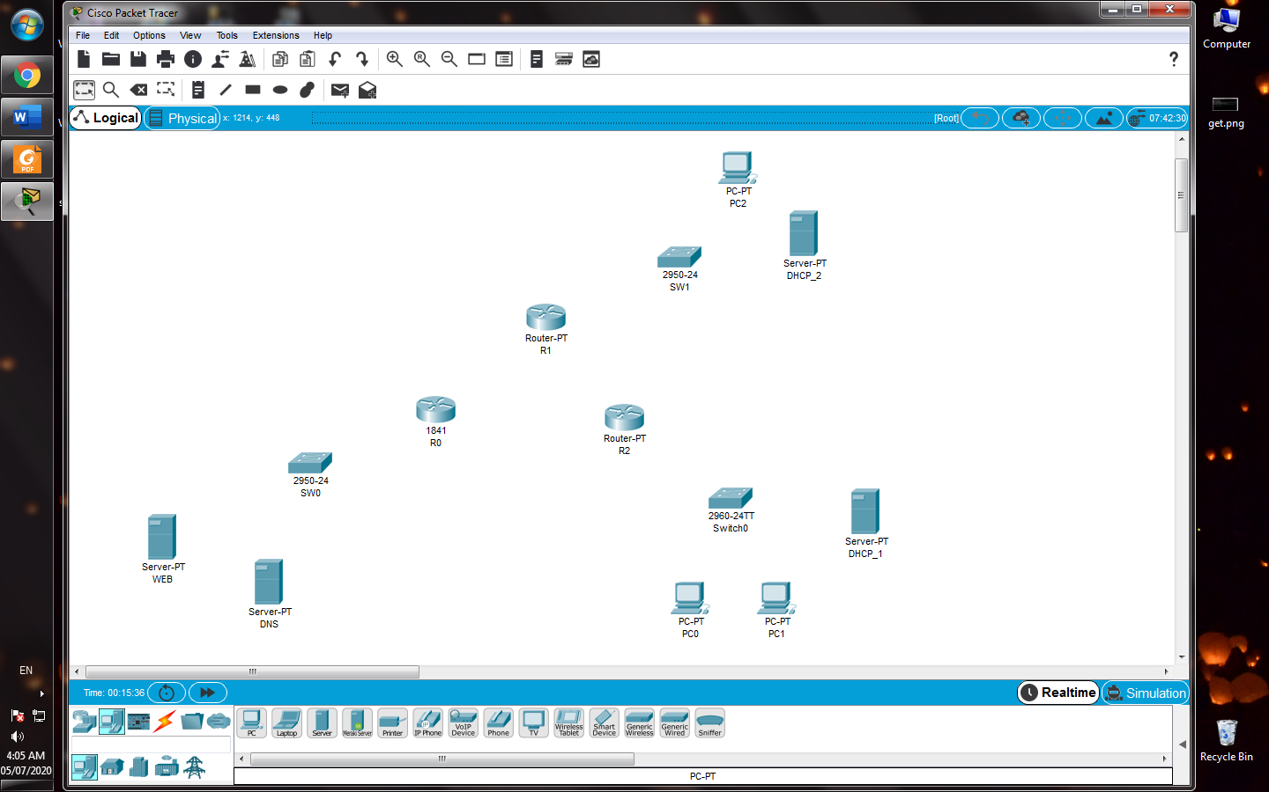

Riêng router R1 cần 3 interface, ta thêm 1 interface vào bằng các chọn Physical > Modules > PT-ROUTER-NM-1CFE rồi kéo thả vào khe trống.

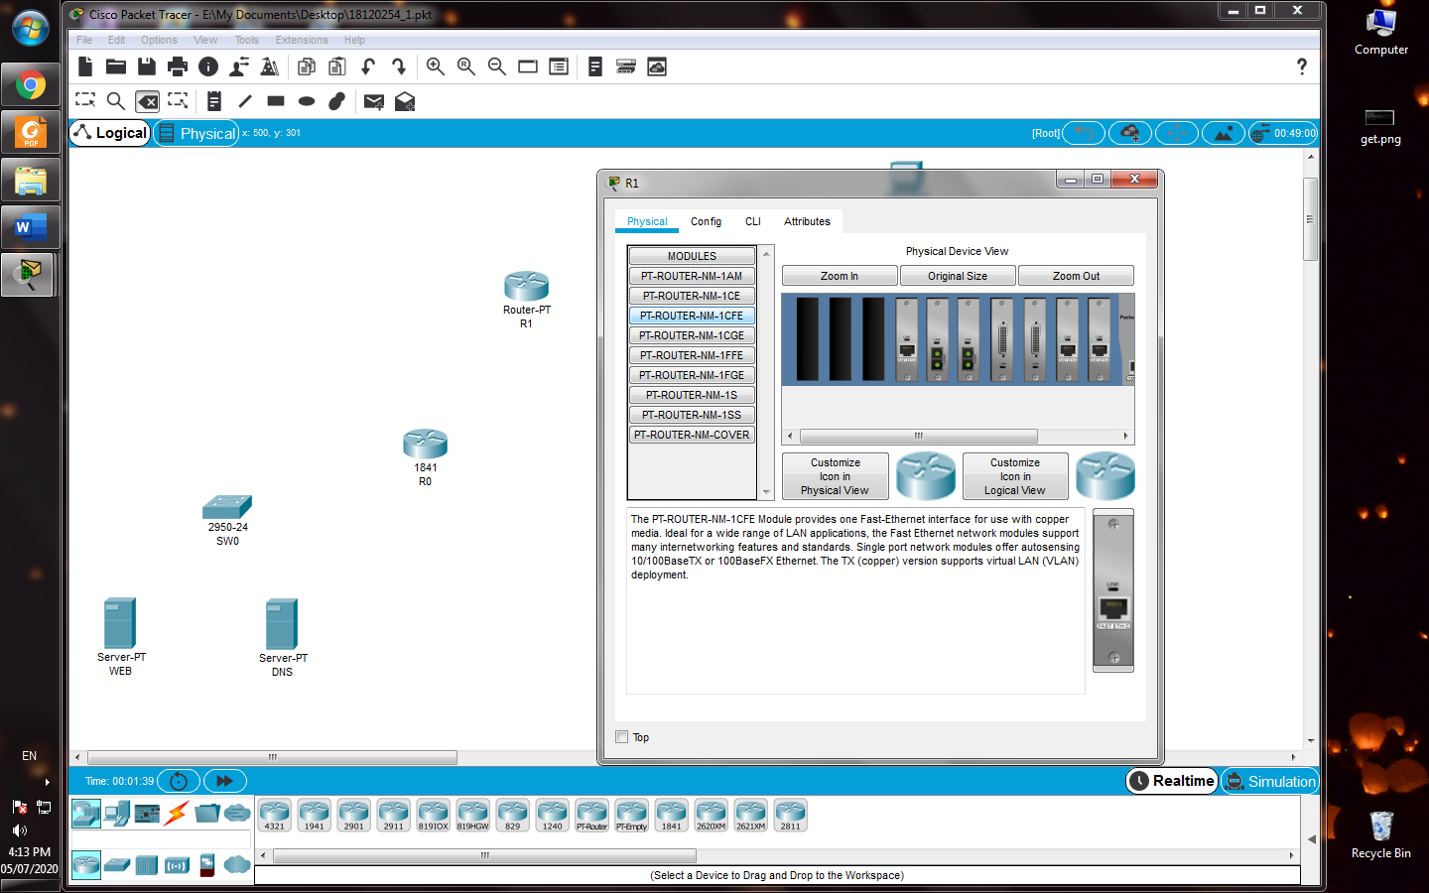

Sau đó, nối dây các thiết bị và chú thích.

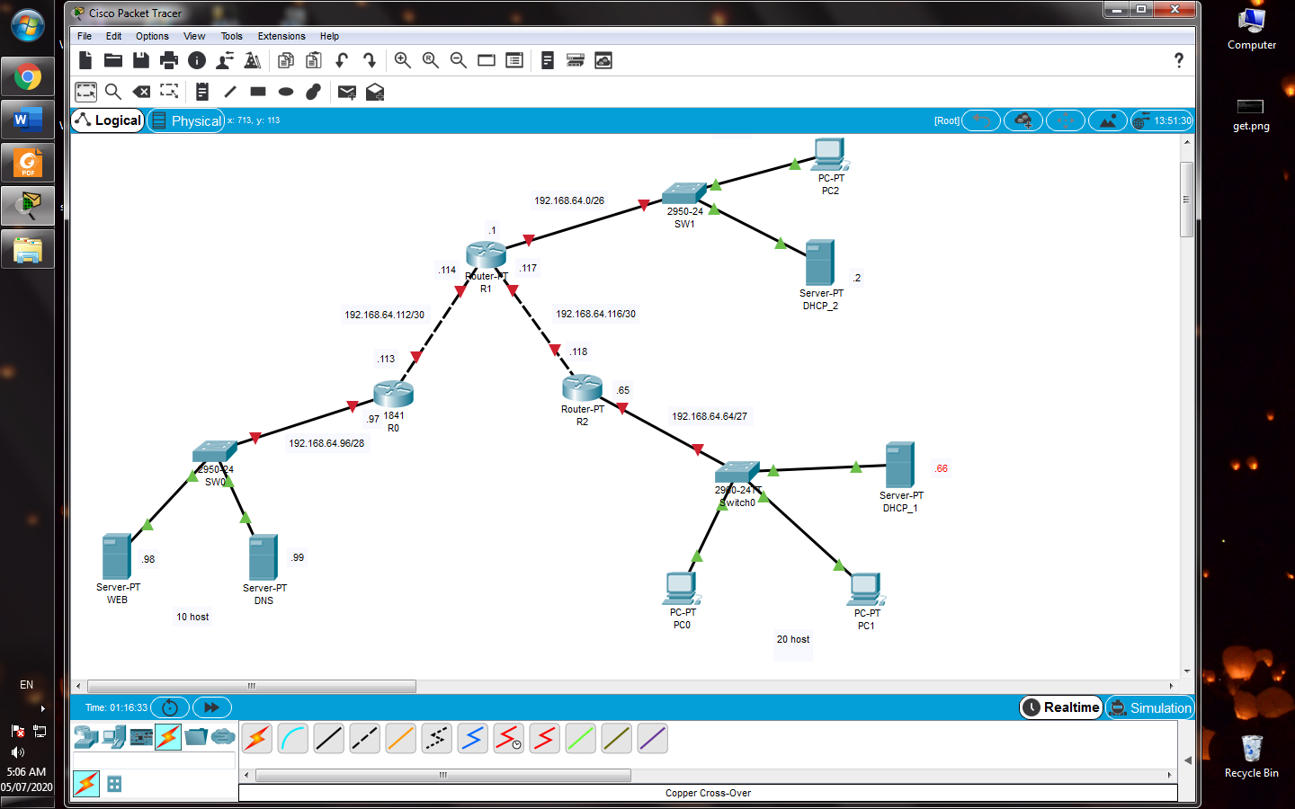

1. **Cấu hình địa chỉ IP tĩnh cho các thiết bị router, server.**

Để cấu hình IP tĩnh cho router ở cổng FastEthernet 0/0, ta nhấn vào router chọn Config > Interface > FastEthernet 0/0 > IP Configuration, tick On ở Port Status. Sau đó điền địa chỉ IP và subnet mask. Làm tương tự cho các cổng khác và router khác.

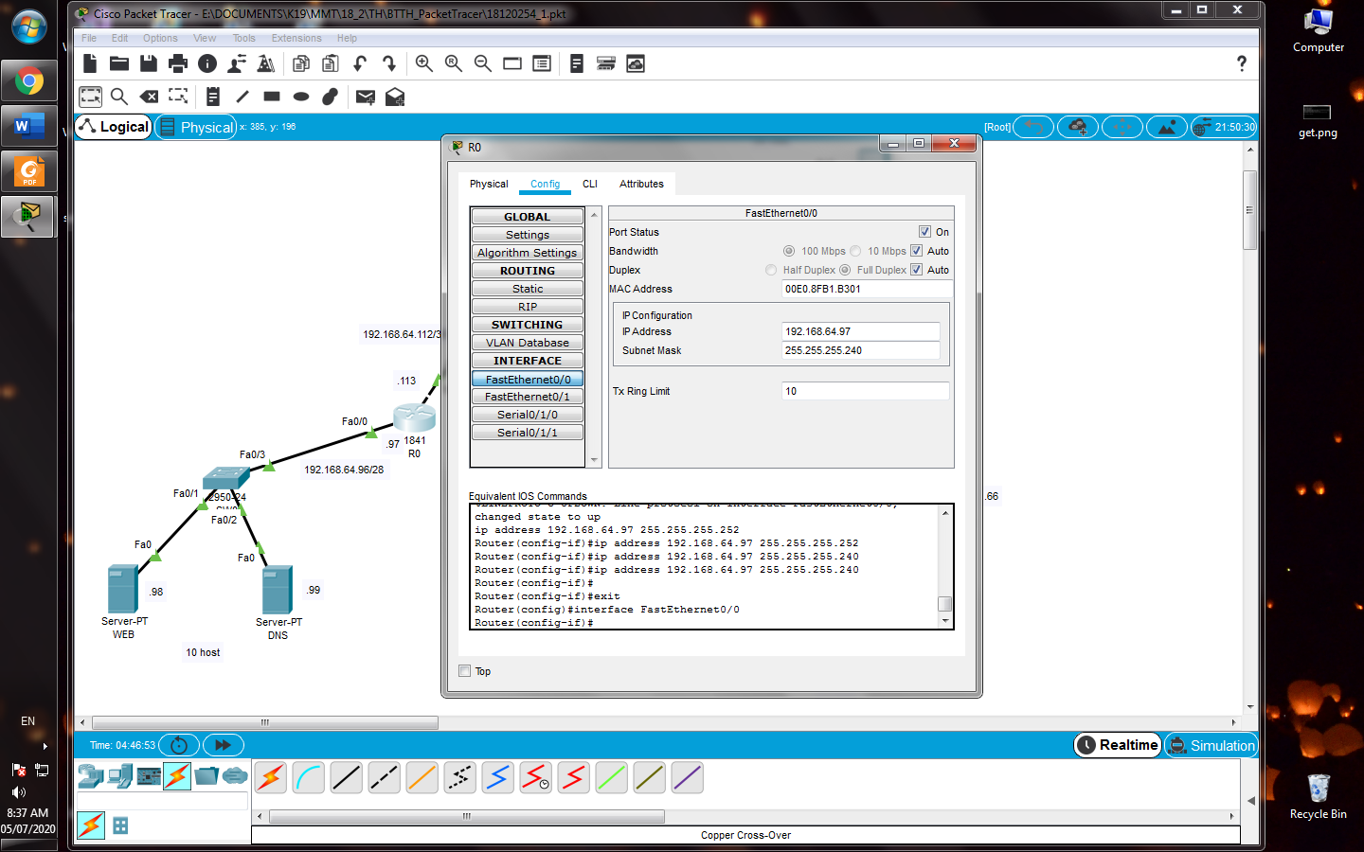

Để cấu hình IP tĩnh cho server, ta làm tương tự.

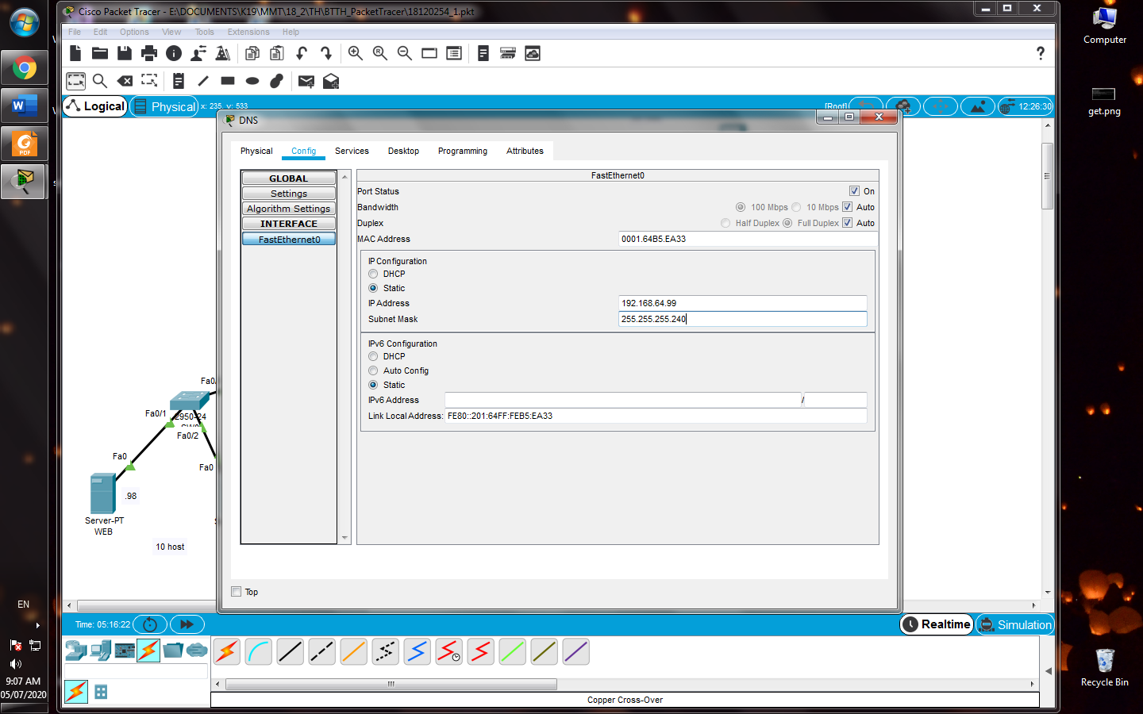

Ta có thể ping thử đến host cùng đường mạng để biết cấu hình thành công. 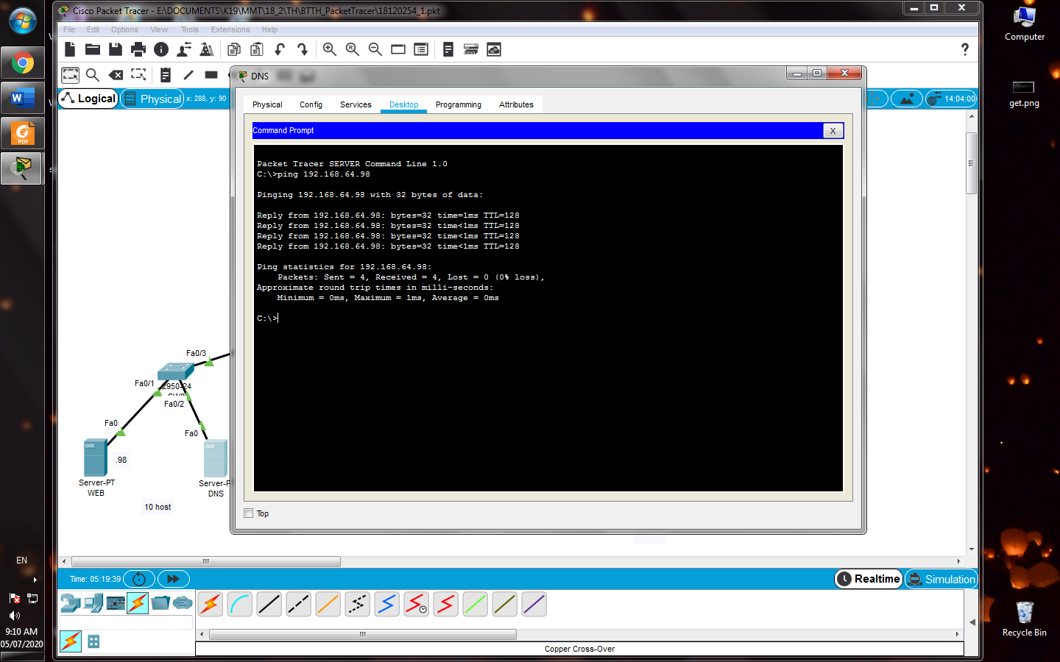

1. **Các PC nhận IP động từ DHCP server.**

Nhấn vào các PC chọn Desktop > IP Configuration, bỏ chọn Static, chọn DHCP. PC nhận thành công IP từ DHCP server sẽ có thông báo “DHCP request successful”.

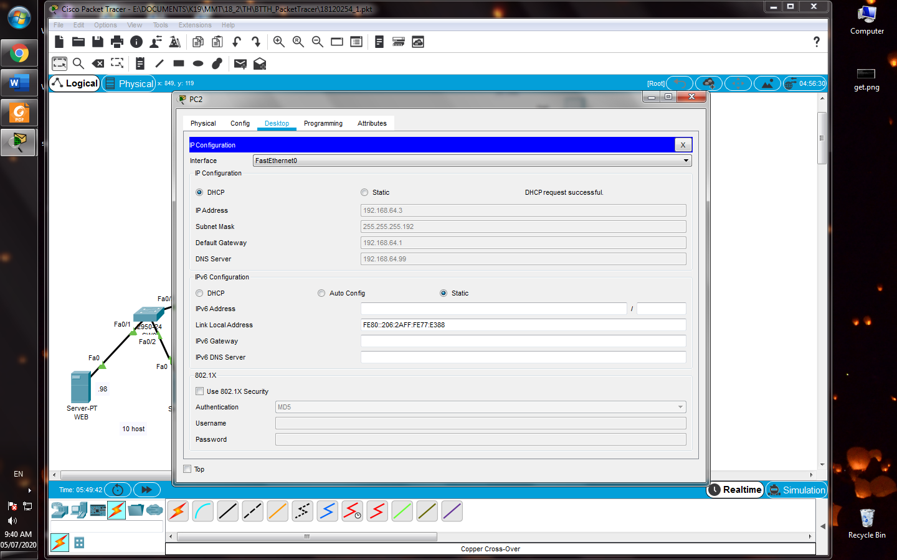

1. **Xây dựng web server với tên miền** [**www.abc.com**](http://www.abc.com) **để có thể hiện ra các thông báo chào mừng đến với công ty khi người dùng truy cập.**

Nhấn vào Web server chọn Services > HTTP. Tick On ở phần HTTP. Để hiển thị thông báo khi người dùng truy cập, ta chỉnh sửa file index.html bằng cách nhấn edit. Sau khi chỉnh sửa xong, ta chọn Save > Yes để lưu lại.

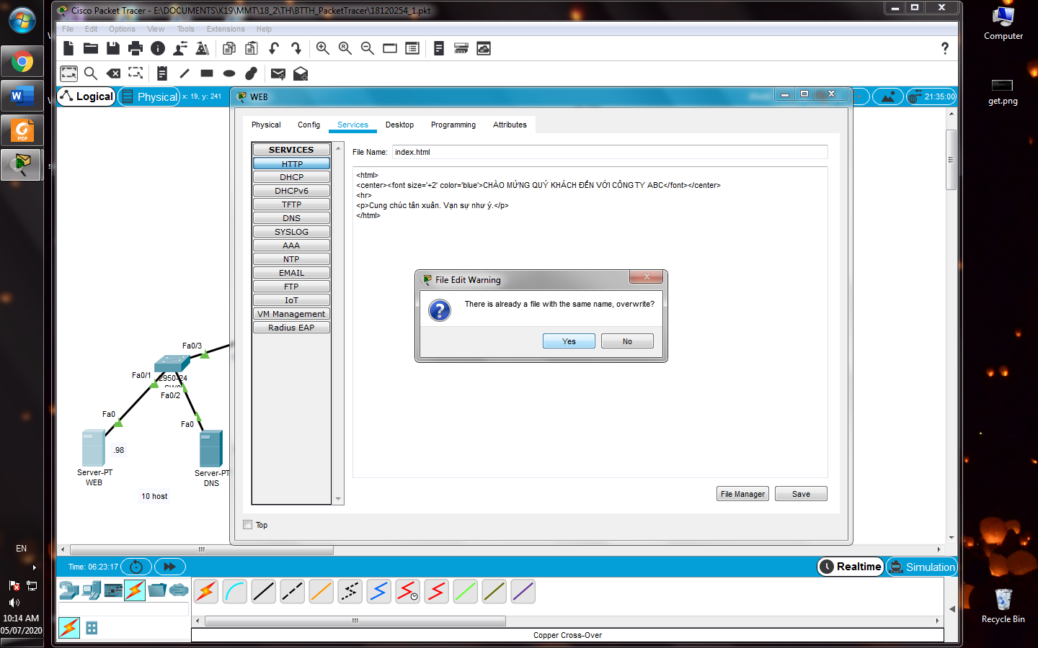

Để cấu hình tên miền cho địa chỉ IP, ta nhấn vào DNS server chọn Services > DNS, chọn On. Nhập tên miền www.abc.com ở phần Name, địa chỉ IP ở phần Address, chọn A Record ở phần Type. Sau đó, nhấn Add.

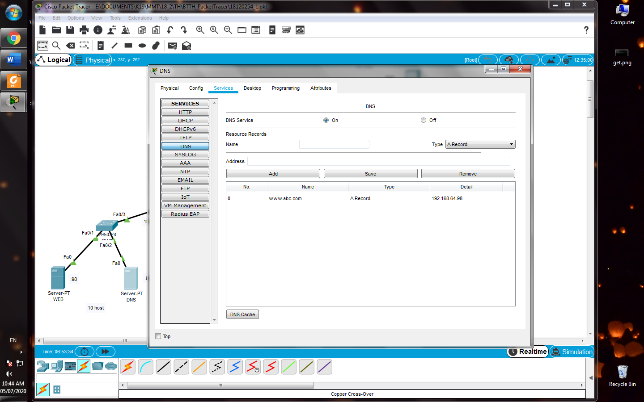

1. **Cấu hình DHCP server cấp thông tin về IP, Gateway, DNS server cho các PC.**

Để cấu hình cho các DHCP server nhấn vào server chọn Services > DHCP, tick On phần Services. Ở phần Start IP Address nhập địa chỉ IP bắt đầu hợp lệ. Nhập địa chỉ IP router đường mạng đó ở phần Default Gateway, nhập địa chỉ DNS server, nhập số host tối đa ở Maximum Number of Users. Sau đó, click Save.

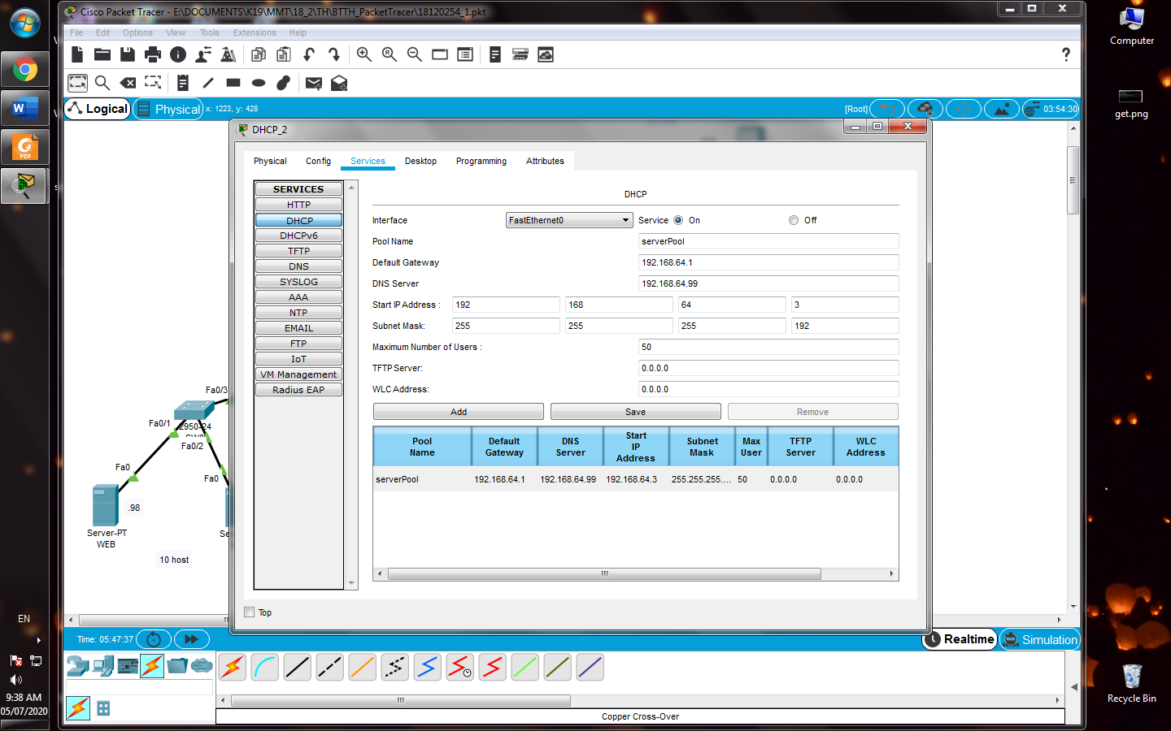

1. **Cấu hình *định tuyến tĩnh* cho các router để tất cả đường mạng thông nhau.**

Nhấn vào các router, chọn Config > Routing > Static. Ở phần Network, nhập đường mạng muốn kết nối tới. Nhập subnet mask đường mạng đó ở phần Mask. Ở phần Next Hop, nhập địa chỉ IP của router kế tiếp mà gói tin gửi đến sau khi ra khỏi out interface (là cổng trên router, nơi gói tin đi ra khỏi gateway). Sau đó, click Add.

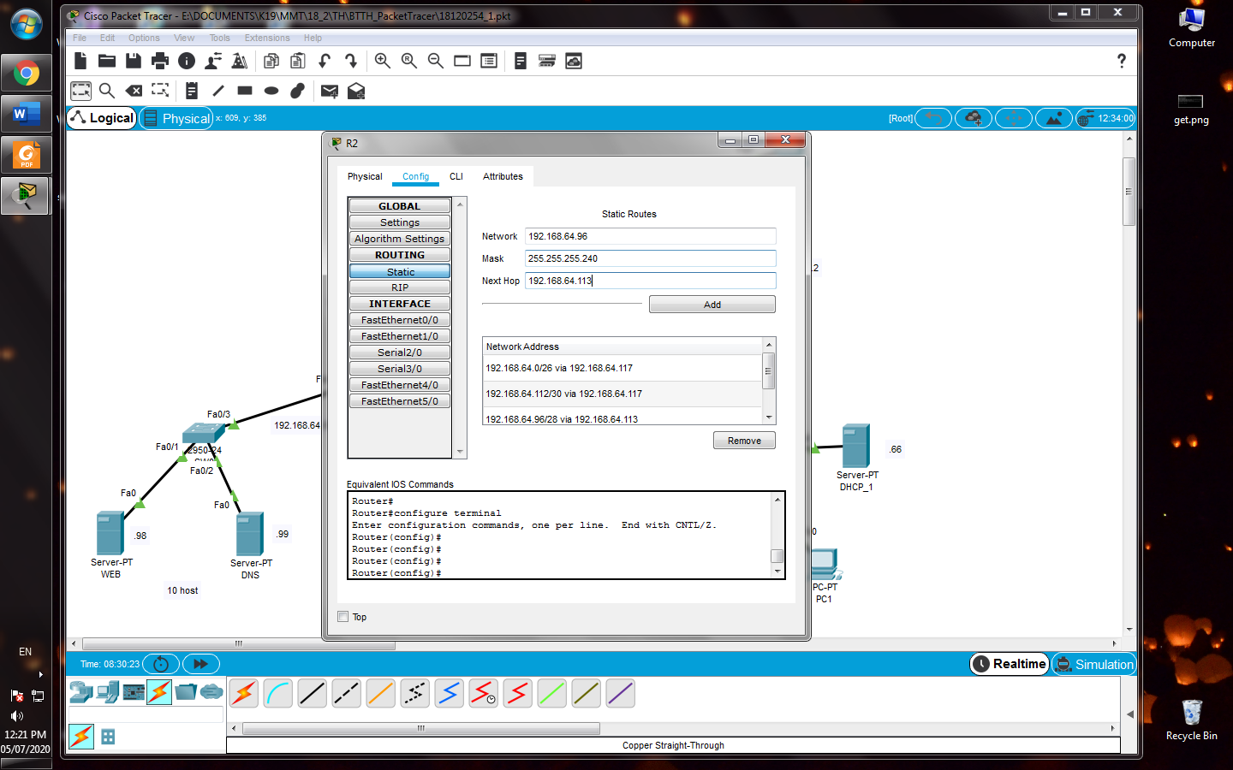

1. **Cấu hình và thiếp lập các tham số cần thiết để cho phép người dùng ở PC1 và PC2 truy cập vào web server này thông qua domain name.**

Thiết lập Default Gateway và DNS Server cho những server chưa được cấu hình bằng cách nhấp vào server, chọn Desktop > IP Configuration rồi nhập thông số.

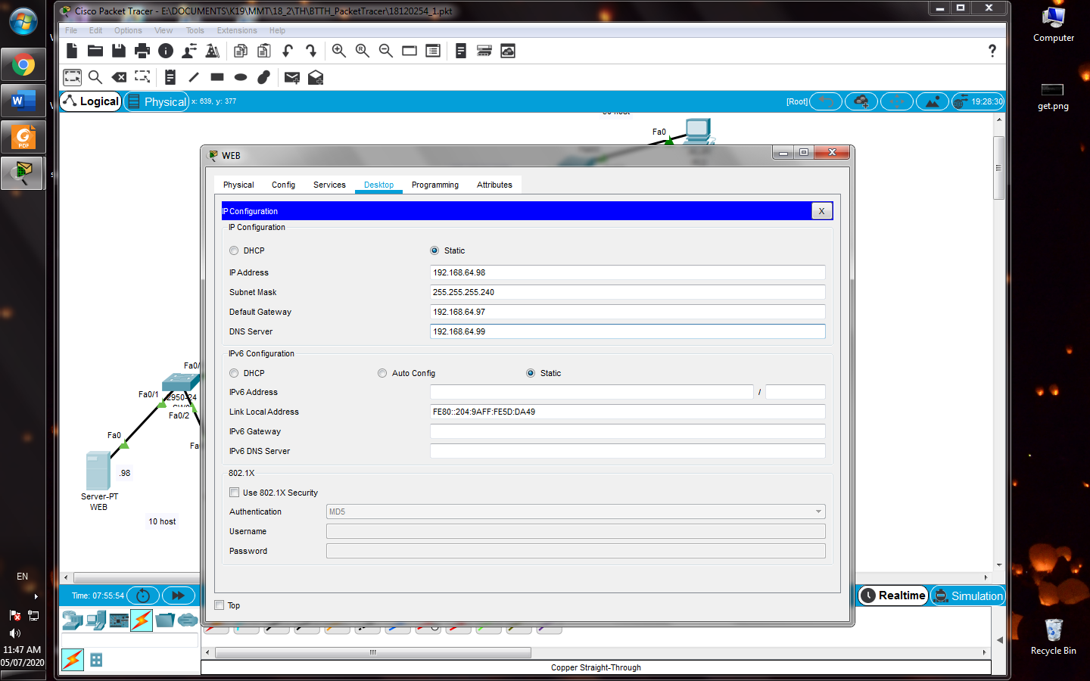

Để kiểm tra PC1 và PC2 có truy cập được web server thông qua domain name, ta nhấp vào PC, chọn Desktop > Web Browser. Nhập địa chỉ http://[www.abc.com](http://www.abc.com) vào thanh URL và chờ, thông báo chào mừng hiện lên nghĩa là đã cấu hình thành công.

* Màn hình browser PC1:

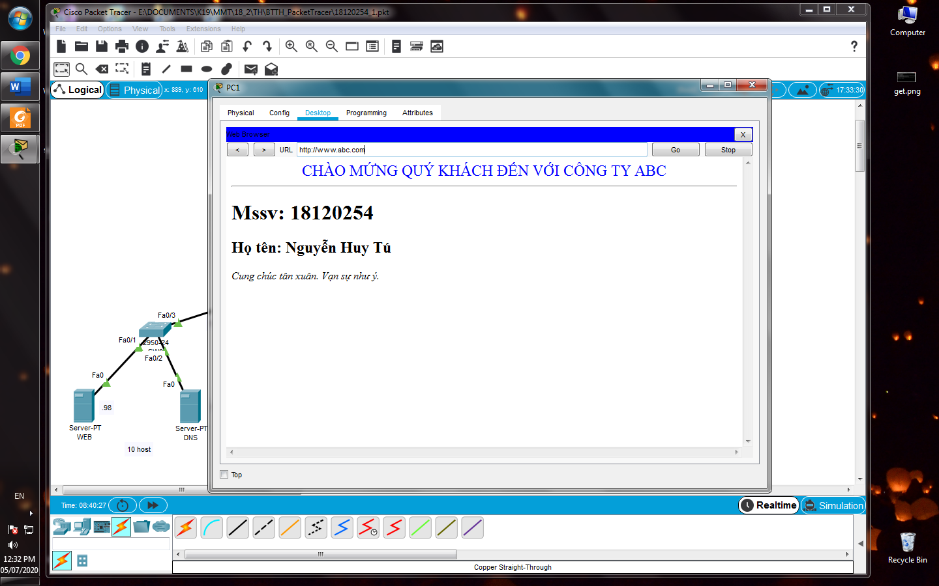

* Màn hình browser PC2:

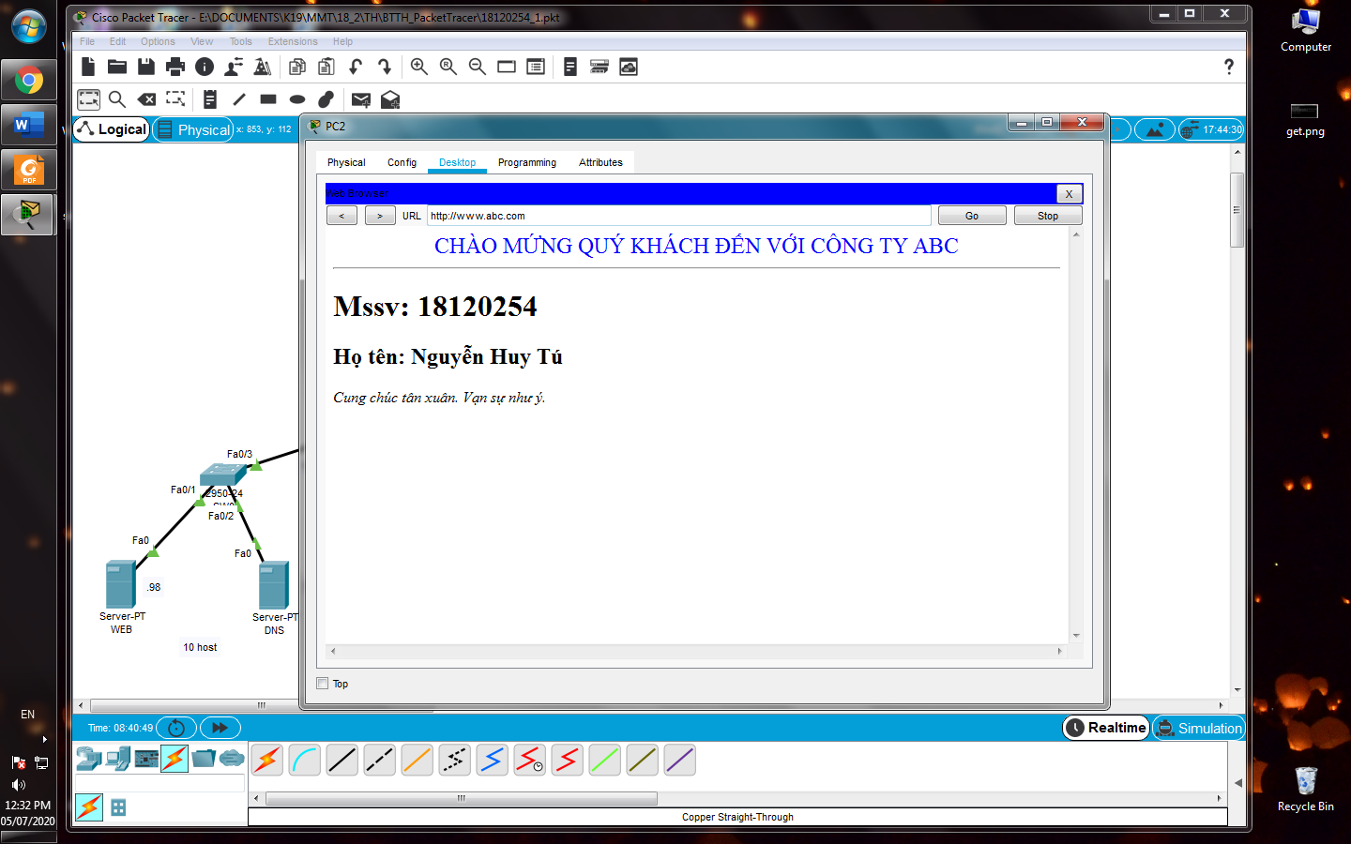

## **Câu 2.**

1. **Sinh viên đề xuất một mô hình logic có thể được xây dựng hệ thống mạng thoả mãn nhu cầu của công ty A.**

Sử dụng 3 router cho 3 phòng, mỗi phòng 1 switch, riêng phòng Kỹ Thuật sẽ có 2 switch vì số host (30) vượt số port (24) của 1 switch. Mỗi phòng 1 DHCP Server để quản lý địa chỉ IP. Vì mỗi router chỉ dùng tối đa 2 interface nên ta dùng thêm 1 switch để nối 3 router lại với nhau.

Chọn đường mạng 192.168.200.0/24 để nối 3 router lại.

Tất cả các địa chỉ IP đều có subnet mask = 24 = 255.255.255.0

|  |  |  |  |
| --- | --- | --- | --- |
| **Sử dụng ở** | **Net Addr.** | **Broadcast Addr.** | **Số Host** |
| Phòng Điều Hành | 192.10.100.0/24 | 192.19.100.255/24 | 20 |
| Phòng Kỹ Thuật | 192.10.54.0/24 | 192.10.54.255/24 | 30 |
| Phòng Họp | 192.10.154.0/24 | 192.10.154.255/24 | 20 |
| Nối router 3 phòng | 192.168.200.0/24 | 192.168.200.255/24 | 3 |

Dùng công cụ Packet Tracer để thiết kế mô hình mạng trên (mỗi phòng chỉ dùng 1 máy đại diện).

Các bước làm chi tiết cấu hình IP tĩnh cho router, server, cho PC nhận IP động từ DHCP Server, cấu hình DHCP Server có thể cấp thông tin về IP, Gateway cho các PC và định tuyến tĩnh cho các router để các đường mạng thông nhau đều tương tự câu 1, đã được trình bày chi tiết ở trên.

Vì vậy, em sẽ không đi sâu vào chi tiết các bước mà chỉ chụp màn hình các bước làm trên 1 network/end device và kết quả kiểm tra chứng minh cấu hình thành công.

Đầu tiên, kéo thả các loại end devices, router, switch cần dùng.

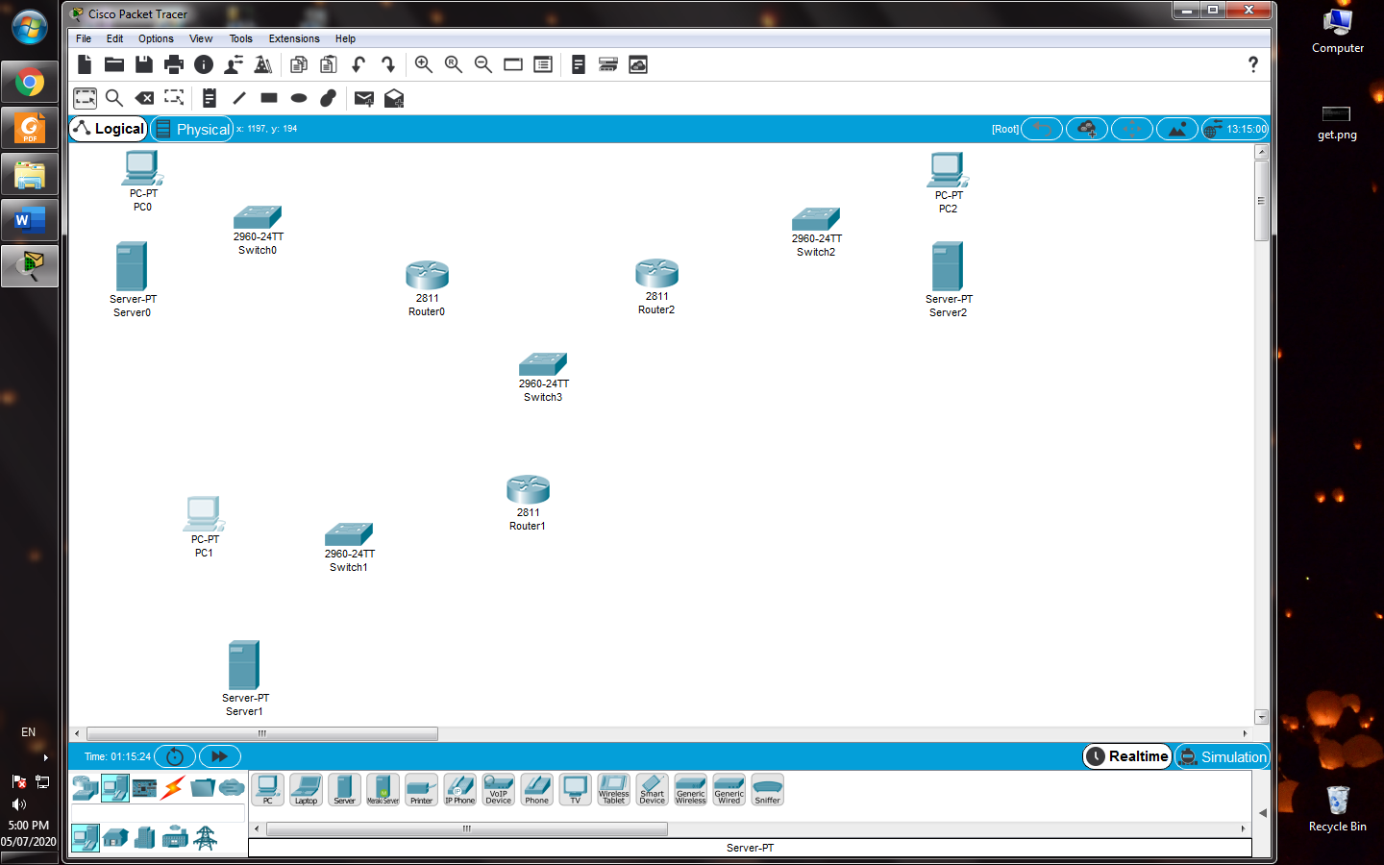

Sau đó, nối dây các thiết bị và chú thích.

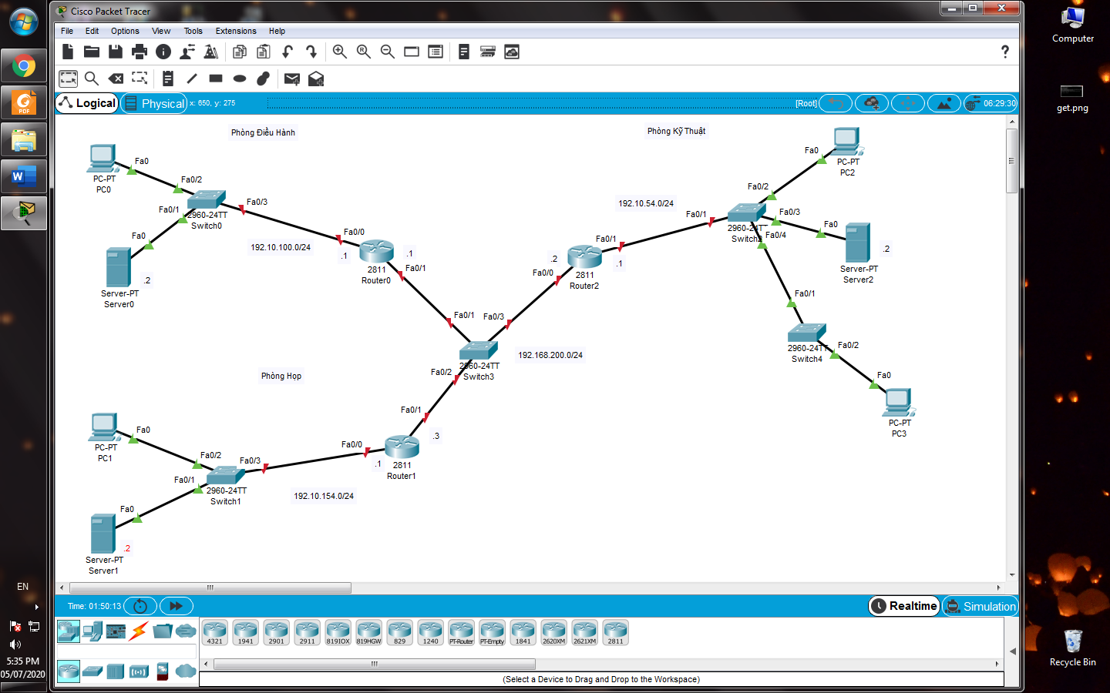

1. **Cấu hình các thiết bị mạng sau khi đã thiết kế để đáp ứng được yêu cầu.**

Đầu tiên, ta cấu hình IP tĩnh cho các router.

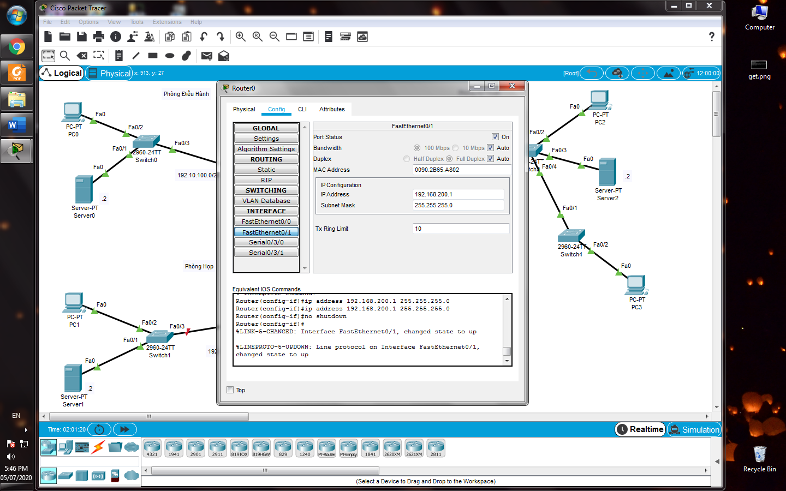

Tiếp theo, ta cấu hình IP tĩnh cho các server.

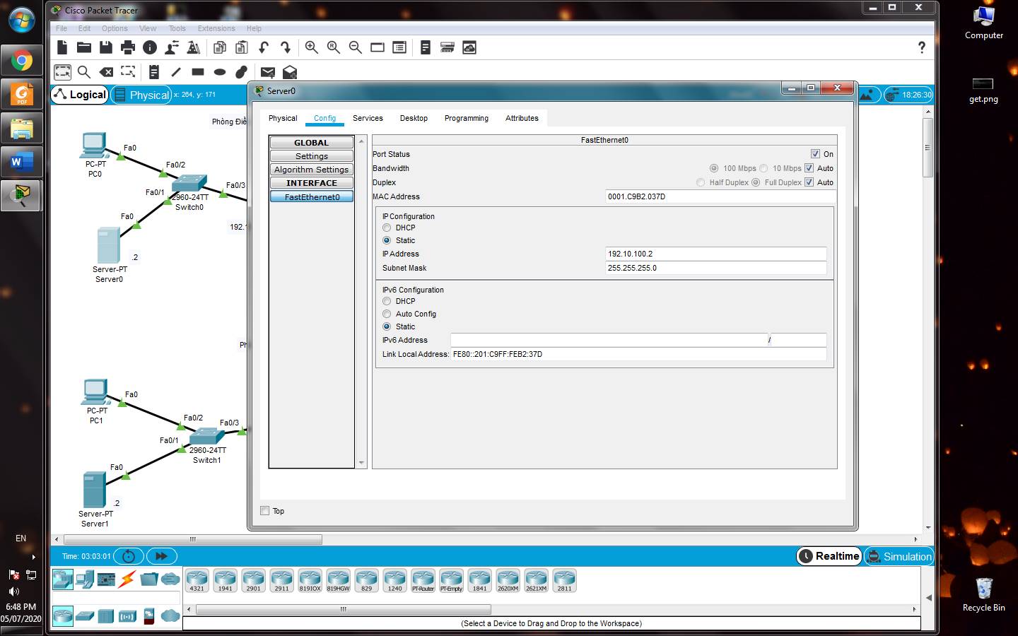

Sau đó, ta cấu hình DHCP Server cung cấp IP, Gateway cho các PC.

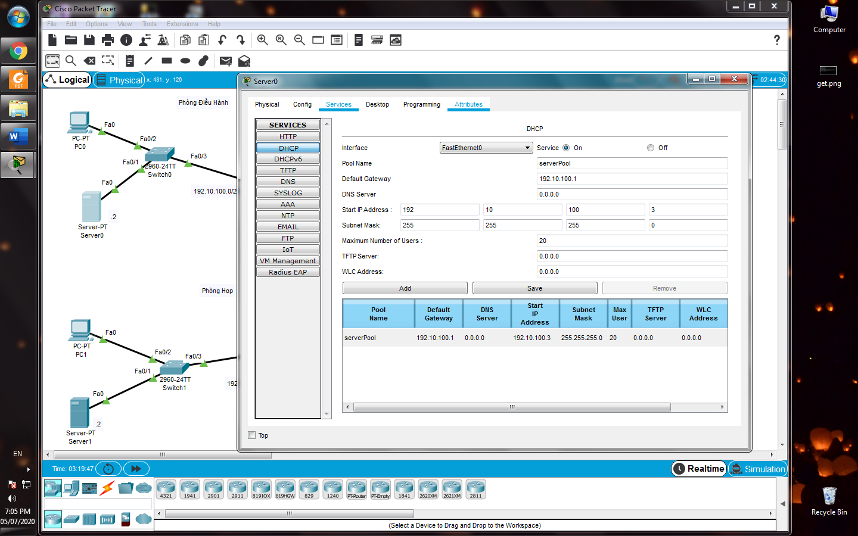

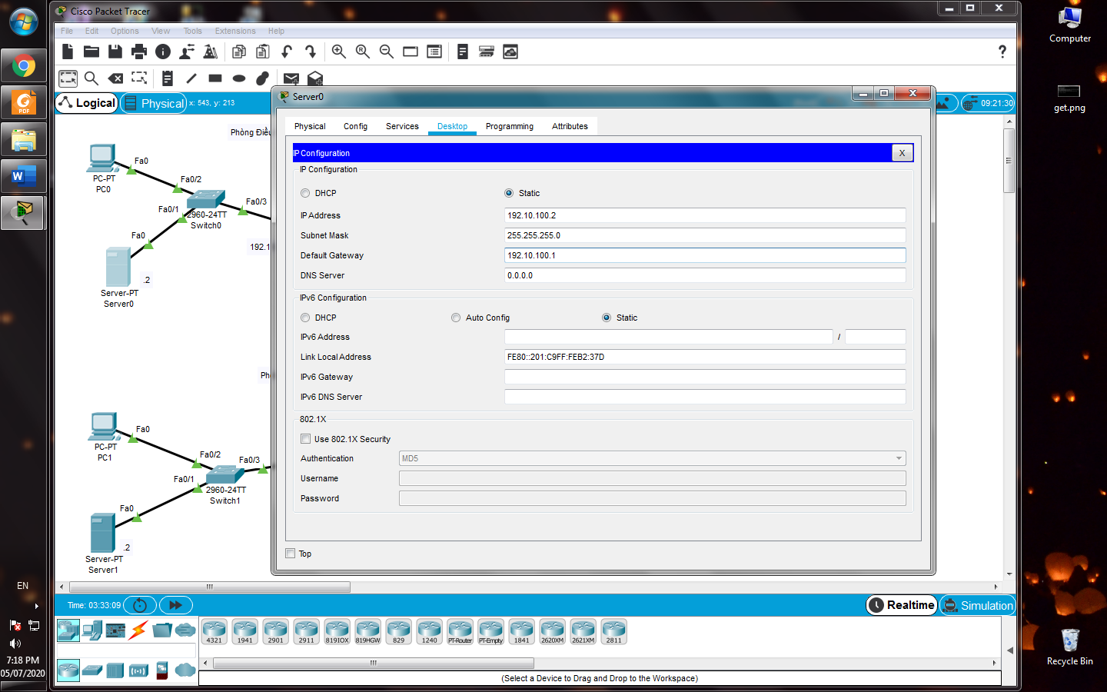

Cho các PC nhận IP động từ DHCP Server.

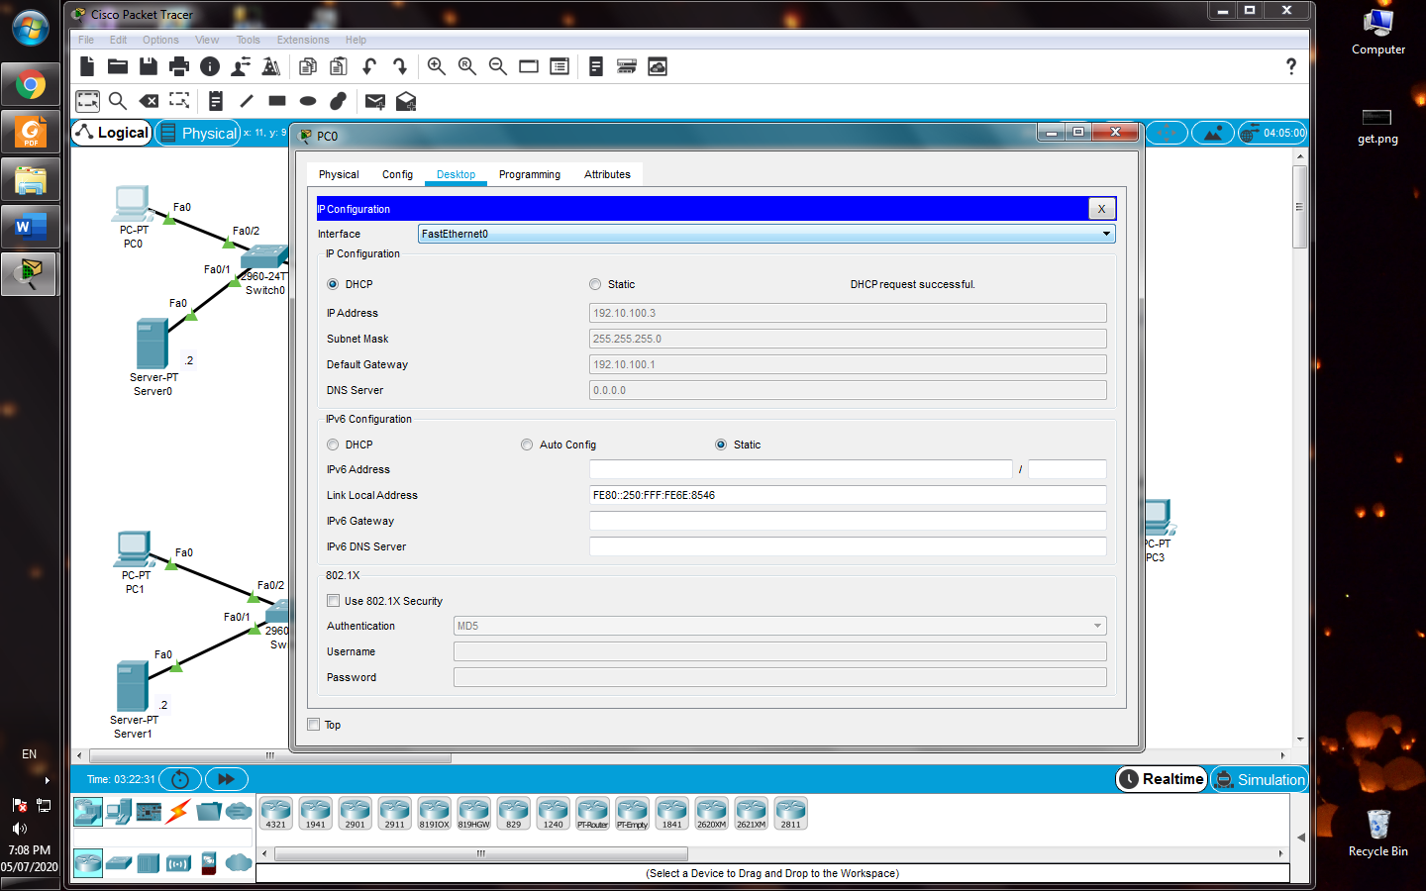

1. **Sử dụng *định tuyến tĩnh.* Mô hình logic bao gồm chú thích tên thiết bị, đường mạng, IP của các thiết bị**.

Định tuyến tĩnh cho các router để các đường mạng thông nhau.

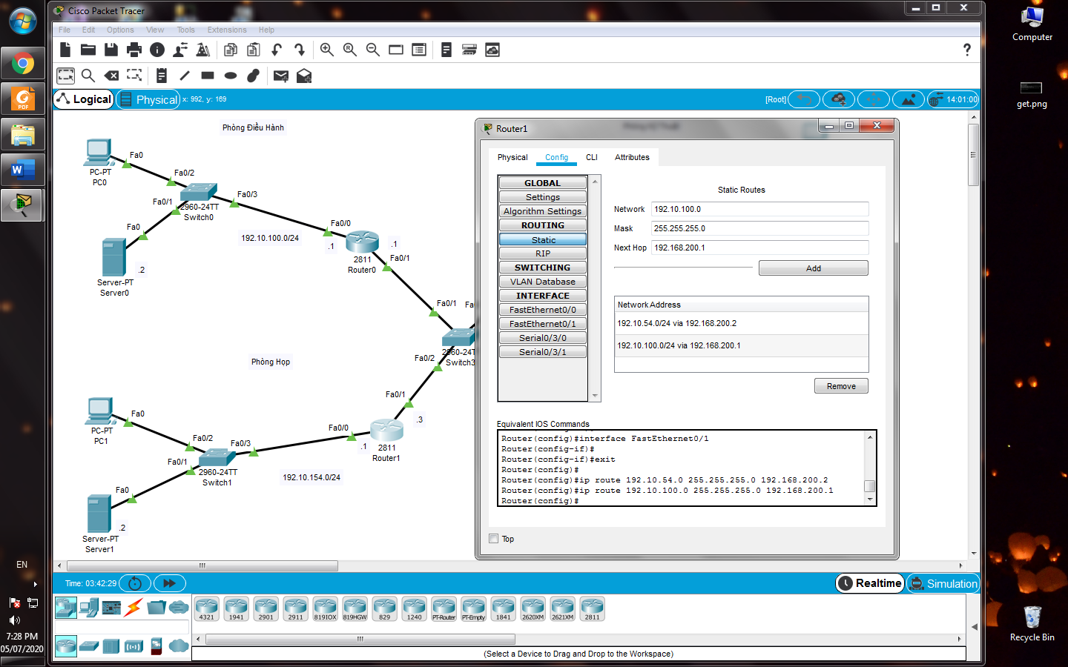

Cuối cùng, ta thực hiện ping PC giữa các phòng với nhau để kiểm tra.

Ping từ PC0 (phòng Điều Hành) tới PC1 (phòng Họp).

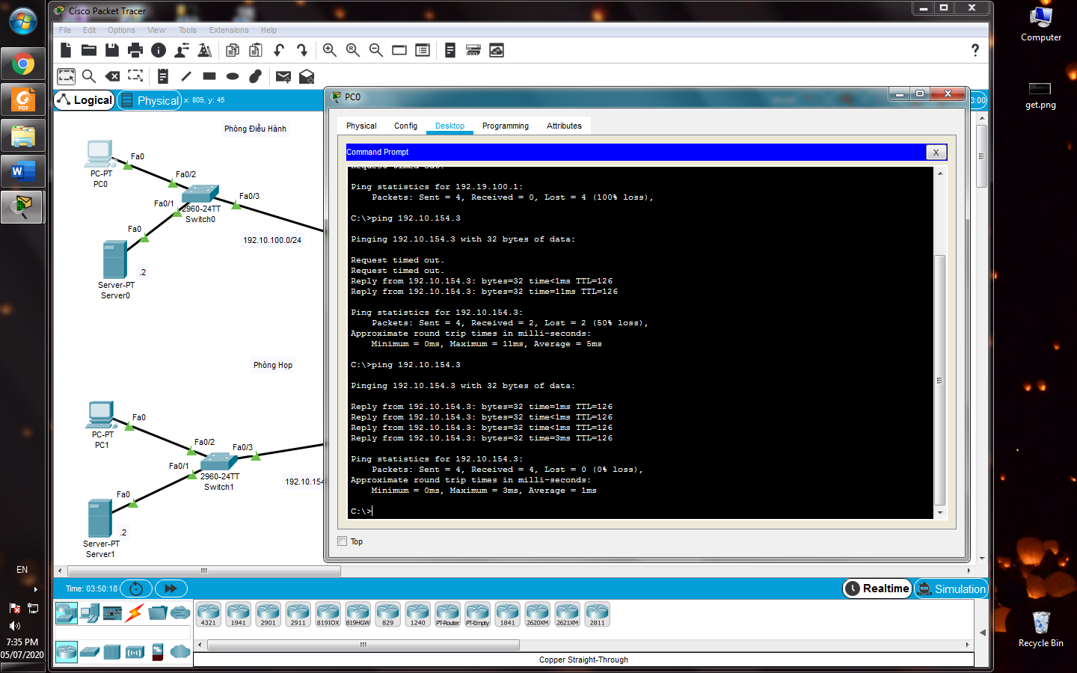

Ping từ PC0 (phòng Điều Hành) tới PC2 (phòng Kỹ Thuật).

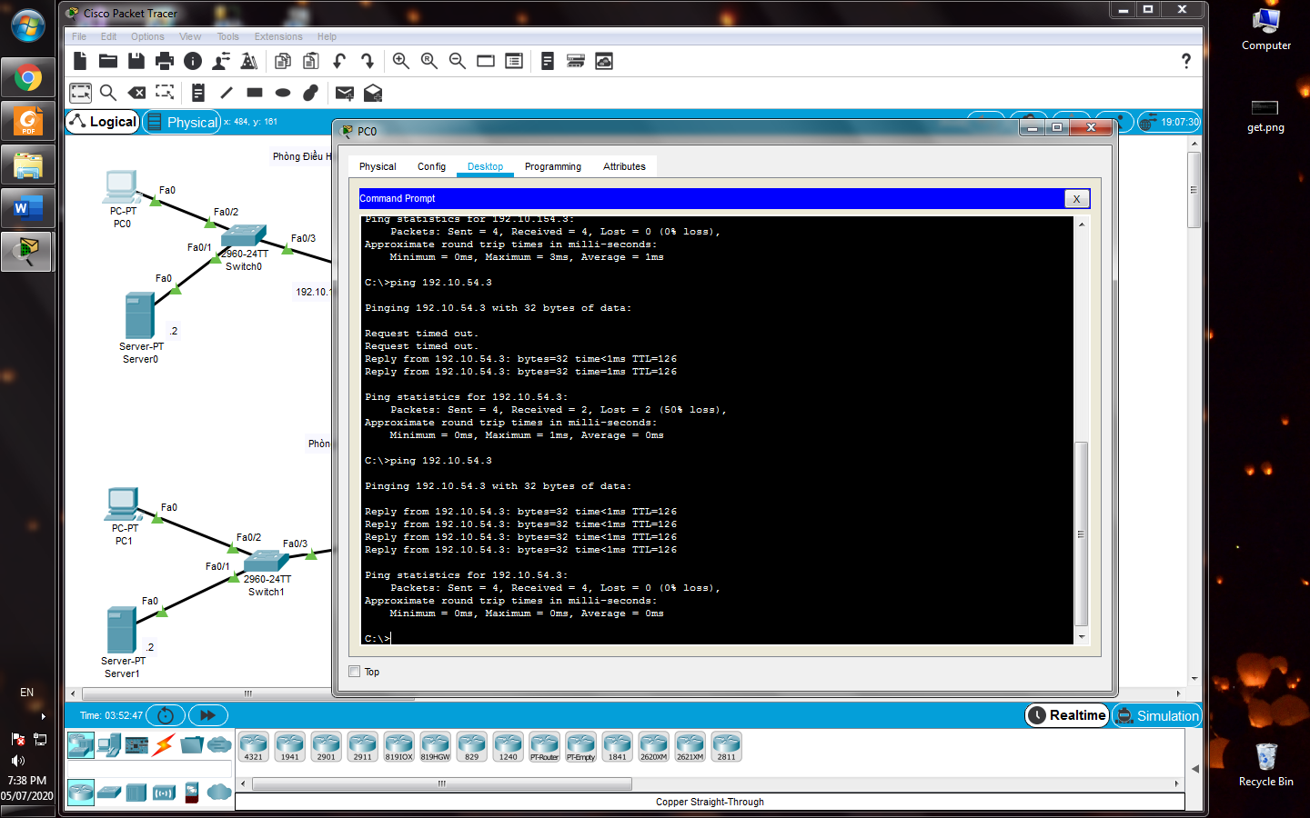

Ping từ PC1 (phòng Họp) tới PC2 (phòng Kỹ Thuật).

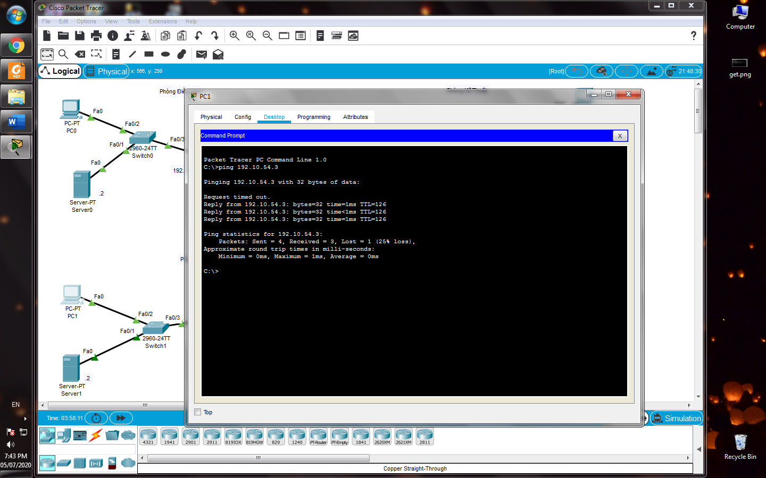

# **TÀI LIỆU THAM KHẢO**

Tài liệu thực hành Packet Tracer.

Video hướng dẫn thực hành.

# **PHỤ LỤC**

File Packet Tracer câu 1: 18120254_1.pkt

File Packet Tracer câu 2: 18120254_2.pkt